Уважаемые родители!
Предлагаем вам познакомиться с рекомендациями по теме:
«Я и моя семья».
- Расскажите ребенку о составе вашей семьи, месте работы папы, мамы, бабушки и т.д.; объясните, какие обязанности есть у каждого члена семьи дома.
- Поиграйте в игру «Назови ласково». Придумайте для каждого члена семьи подходящее прилагательное:
Мама – мамочка, мамуля…и т.п.
Папа –
Брат(сестра) -
Бабушка –
Дедушка –
- Научите ребенка «игре с пальчиками»:
«Дружная семейка»
Раз уселась на скамейке/
Наша дружная семейка:
(пальцы сжаты в кулак)
Самой первой села мама,
(разогнуть большой палец)
Рядом — строгий наш отец.
(разогнуть указательный)
Следом братец и сестрица.
(разогнуть средний и безымянный)
Ну а мне где поместиться
(разогнуть мизинец).

- Предложите ребенку найти отличия на картинке:
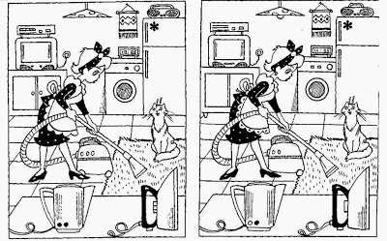
- Поиграйте в игру «Чья картинка?»:
